网上录入成绩具体流程

一、期末或重修成绩录入
1.任课教师须在课程考试前两周将平时成绩（以平时出勤、平时作业、平时测验为考核标准，占总成绩的30%）录入到教务系统中。流程如下：进入教务系统（教务系统内网访问网址http://10.1.12.203/teachweb；教务系统外网访问网址http://119.53.90.67/teachweb）→登陆教师个人账户（如果角色下拉菜单无法选择，可在工具里面设置一下浏览器兼容模式）→成绩管理→正常成绩录入或重修成绩录入→详细阅读成绩录入要求→选择已详细阅读以上内容→确定（如果确定呈灰色不可点击，可在工具里面设置一下浏览器兼容模式）→在初始化成绩表中选择当前学期→确定→选择所要录入成绩的班级→在页面的最下面一行选择百分比设置（考试课和考查课均设置成如下形式）
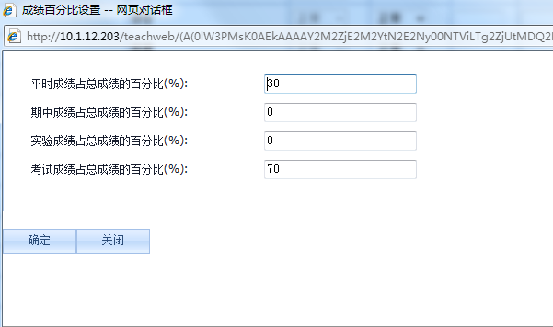
→成绩类型设置
考试课选择
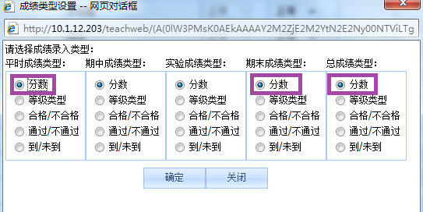

考查课选择
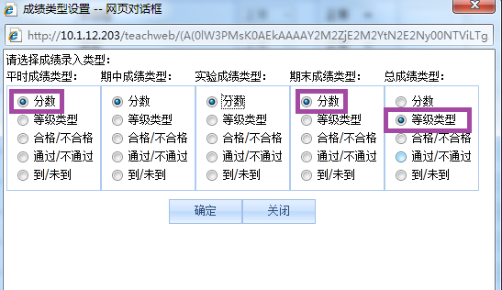
→确定→录入平时成绩的分数（注意：录入百分制分数，即平时成绩满分为100分。）→点击保存（保存后不可更改）。
2.考试结束后，将本学期期末考试成绩录入到教务系统期末成绩栏中→在页面右下角选中自动计算总成绩（如自动计算没有反应，可在工具里面设置一下浏览器兼容模式）和按行政班打印（如下），考试课程的总成绩栏根据设置会自动计算出来。
考查课程的总成绩栏要在教师自行计算后登录优秀、良好、中等、及格或不及格。
3.取消期末考试资格、缺考、违纪、作弊学生，期末成绩按“0”分录入，并在考试状态中选择相应类别（如下）。
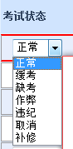

4.成绩全部录入后必须先点击保存，核对无误后点击提交成绩。如果提交成绩后，由于教师在阅卷、评分、登陆成绩等环节中的疏忽，导致录入系统中的成绩与学生原始成绩不符需要更正时，教师需填写《长春建筑学院成绩更正申请单》，连同成绩佐证材料的复印件并报送至行政服务大厅教务处窗口，由教务处审核并更正成绩。
5.对于有试卷或作业但教务系统中无学生姓名，无法录入成级的学生，任课教师可直接在成绩录入界面右下角选择“教师添加名单”查找并添加该学生。（注：此功能在成绩提交后不能使用。）

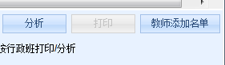

6.对于平时没有考核的学生，但教务系统中有的学生名单，可按《长春建筑学院学籍管理规定》的相关规定，取消考试资格。
7.重修成绩录入类型不可更改，以系统中的类型为准，重修成绩最高不超过69分。
8.缓考学生的成绩按学生参加考核后的卷面实际成绩记载，不计平时成绩。
9.提交后，用A4纸打印成绩单一式两份，评分人、教研室主任、院长签字并加盖学院部公章后于学校放假前报学生所在学院及教务处存档。

二、补考成绩录入
1.登录教务系统，流程如下：进入教务系统（教务系统内网访问网址http://10.1.12.203/teachweb；教务系统外网访问网址http://119.53.90.67/teachweb）→登陆教师个人账户（如果角色下拉菜单无法选择，可在工具里面设置一下浏览器兼容模式）→成绩管理→补考成绩录入→选择已详细阅读以上内容→确定（如果确定呈灰色不可点击，可在工具里面设置一下浏览器兼容模式）→在初始化成绩表中选择上一学期→确定→选择所要录入补考成绩的班级→录入补考卷面成绩（注意：平时成绩系统已自动跟上学期期末的平时成绩同步，不需要教师再次录入，直接录入补考卷面成绩即可）（注意：录入百分制分数）→在页面右下角选中自动计算总成绩和按行政班打印，考试课程的总成绩栏根据设置会自动计算出来，补考成绩最高分为60分。
2.申请缓考的学生只能在补考时参加考试，总成绩以卷面实际成绩记载（平时成绩不再记入总成绩中）。
3.成绩全部录入后点击提交成绩。
4.提交后，用A4纸打印成绩单一式两份，评分人、教研室主任、院长签字并加盖各院部公章后报学生所在分院及教务处存档。

教务处
2014年11月28日

